**Escuela Superior Politécnica del Litoral**

**Facultad de ingeniería en Electricidad y Computación**

**Estructura de Datos**

**Proyecto Final-PAO 1 2022**

**Aplicación “Adivinando tu animal”**

**Integrantes:**

**Gilson Ponce**

**Enrique Zambrano**

**Derek Avilés**

Índice

**Funcionalidades** 3

Pantalla principal 3

Consideraciones para selección de archivos 4

Iniciando el juego 4

Adivinando el animal 5

Consideraciones en las respuestas del usuario 6

**Coevaluación:** 8

# **Funcionalidades**

## Pantalla principal

Cuando el usuario inicie el aplicativo se presentará la primera ventana de la interfaz, en ella se podrá cargar de manera dinámica los archivos contenedores de las preguntas y respuestas respectivamente y a su vez se podrá escribir el número exacto de preguntas que el usuario esté dispuesto a contestar dentro del programa (Considerar el número de preguntas que tenga el archivo de preguntas para una buena experiencia).

Pestaña que aparecerá al pulsar  en donde podremos seleccionar nuestro archivo de preguntas y respuestas.

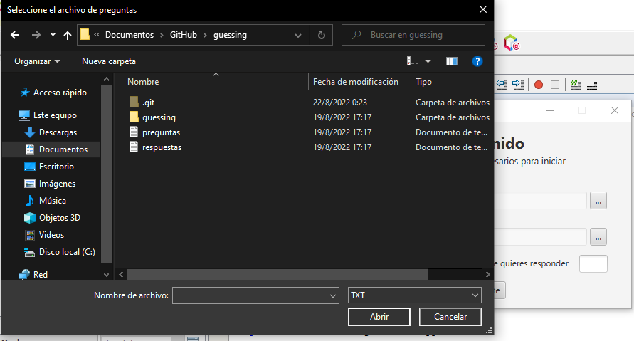

## Consideraciones para selección de archivos

El formato de archivo de las preguntas consiste básicamente en un “.txt” que comprenderá de varias preguntas que estarán ubicadas de tal manera que cada pregunta ocupe una sola línea del archivo la cual posterior a su lectura esta se agregara al aplicativo de manera de adivinanza.

En cuanto al formato de archivo de las respuestas, este comparte varias similitudes con el de las preguntas, la única diferencia recae en el contenido de este. En cada línea del archivo se encontrará el animal acompañado de sus respuestas correspondientes. Estos, a su vez, distanciados por un espacio para su respectiva comprensión. Cave recalcar que en cada línea el número de respuestas debe coincidir para cada animal que se encuentre registrado dentro del archivo y solo deben existir dos tipos de respuestas (Si/no).

## Iniciando el juego

Una vez cargado los archivos correspondientes a las preguntas y respuestas y a su vez, fijado el número de preguntas que se esté dispuesto a contestar (considerando un número menor o igual al número total de preguntas disponibles dentro del archivo con el mismo nombre), el juego empieza cuando el usuario pulsa el botón  dentro de la interfaz.

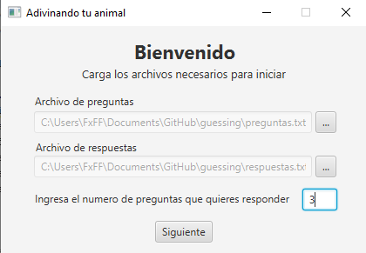

Cuando se dé por iniciado el juego, inmediatamente aparecerá una ventana que cumple con la función de dar a conocer al usuario que esta por empezar el juego y se requiere de su preparación para lo próximo a aparecer una vez pulse .

## Adivinando el animal

En esta ventana se mostrarán las preguntas que se cargaron anteriormente limitándose únicamente al número de preguntas que el usuario fijo inicialmente para la partida, conforme se vaya afirmando o negando las preguntas el aplicativo será capaz de adivinar uno o varios animales que se aproximen a la descripción de este.

## Consideraciones en las respuestas del usuario

Si se da el caso de que todas las respuestas que otorgo el usuario coinciden con una descripción en específico, al finalizar la fase de preguntas dentro del juego, aparecerá el nombre del animal encontrado con esas características. Por otro lado, si se da el caso de que varios aspectos de animales coinciden en un numero seguido de respuestas, se mostrara el nombre de todos estos al final de la partida. Vale la pena recalcar que también existe la posibilidad de que ningún animal coincida con las respuestas que el usuario respondió, por lo que, en ese caso, el aplicativo mandara una ventana que mostrara un mensaje diciendo que no se encontraron animales con las descripciones anteriores.

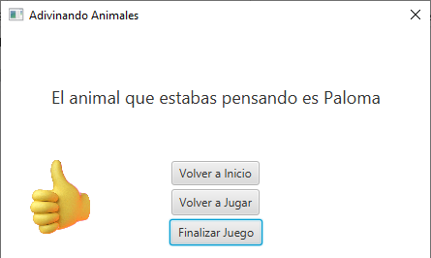

Caso 1. Un animal encontrado de todas las características brindadas por el usuario

Caso 2. Varios animales coincidieron en las características brindadas por el usuario

Caso 3. Ningún criterio de búsqueda coincidió con algún animal en el archivo de respuestas.

# **Coevaluación:**

|  |  |  |  |
| --- | --- | --- | --- |
|  | Aporte al proyecto (entre 1 y 10) | | |
|  | **AVILES BASTIDAS DEREK DANIEL** | **PONCE BRIONES GILSON JEFFERSON** | **ZAMBRANO LOPEZ JOSE ENRIQUE** |
| **AVILES BASTIDAS DEREK DANIEL** | 10 | 10 | 10 |
| **PONCE BRIONES GILSON JEFFERSON** | 10 | 10 | 10 |
| **ZAMBRANO LOPEZ JOSE ENRIQUE** | 10 | 10 | 10 |